**Dokumentacja zmian**

# Kopiowanie dni wolnych

Dodano możliwość usunięcia wszystkich dni wolnych z bieżącego semestru oraz możliwość skopiowania dni wolnych z innego semestru.

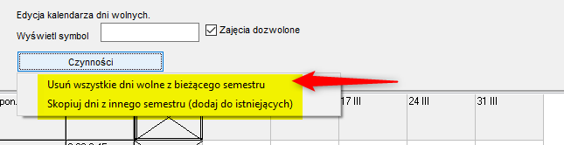

Żeby zobaczyć zmianę, proszę o pobranie najnowszej wersji Aplikacji ze strony <https://www.plansoft.org/index.php/dokumentacja-2/>

Bezpośredni link do pobrania wersji instalacyjnej Aplikacji: <http://plansoft.org/wp-content/uploads/pdf/install.zip>